**PHÒNG GIÁO DỤC VÀ ĐÀO TẠO Q11**

**Trường THCS Lê Anh Xuân**

**ĐỀ THAM KHẢO TUYỂN SINH 10 ( NĂM HỌC 2022_2023)**

**Môn : Toán 9**

**Thời gian : 120p ( không kể thời gian phát đề)**

**Bài 1** (1,5đ)

 Vẽ đồ thị  của hàm số  trên mặt phẳng tọa độ.

 Cho đường thẳng . Tìm điều kiện của  để  và  cắt nhau tại hai điểm phân biệt.

**Bài 2**:(1đ) Cho phương trình : – x2 + 2(m – 1)x + 1 = 0 (m là tham số; x là ẩn) (1)

1. Chứng minh phương trình (1) luôn có hai nghiệm trái dấu với mọi m
2. Gọi x1, x2 là hai nghiệm phương trình (1). Tìm m thỏa điều kiện :  = 0

**Bài 3** (1đ) Để ước tính tốc độ (dặm/giờ)của một chiếc xe, cảnh sát sử dụng công thức, ở đó  là độ dài vết trượt của bánh xe tính bằng và  là hệ số ma sát.

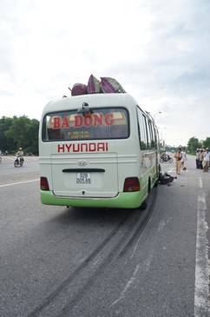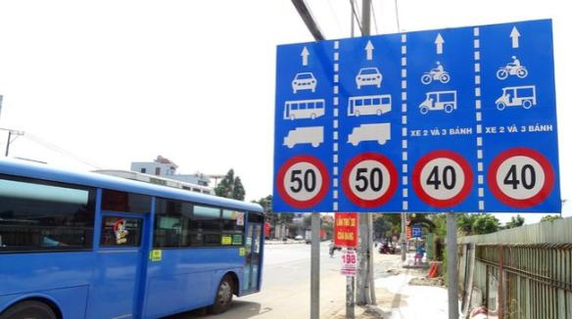

Trên một đoạn đường (có gắn bảng báo tốc độ bên trên) có hệ số ma sát là 0,73 và vết trượt của một xe 4 bánh sau khi thắng lại là 49,7 feet. Hỏi xe có vượt quá tốc độ theo biển báo trên đoạn đường đó không? (Cho biết 1 dặm = 1,61 km).

Nếu xe chạy với tốc độ 48km/giờ trên đoạn đường có hệ số ma sát là 0,45 thì khi thắng lại vết trượt trên nền đường dài bao nhiêu feet?

**Bài 4** (0,75đ) 

Càng lên cao không khí càng loãng nên áp suất khí quyển càng giảm. Ví dụ ở khu vực thành phố Hồ Chí Minh đều có độ cao sát mực nước biển nên có áp suất khí quyển là p = 760mmHg, còn ở thành phố Puebla  ở Mexico có độ cao h = 2200 m thì có áp suất khí quyển là p = 550,4 mmHg. Với những độ cao không lớn lắm thì ta có công thức tính áp suất khí quyển tương ứng với độ cao so với mực nước biển là một hàm số bậc nhất p = ah + b có đồ thị như hình bên

1. Xác định hệ số a và b ?
2. Hỏi cao nguyên Lâm Đồng có độ cao 650 m so với mực nước biển thì có áp suất khí quyển là bao nhiêu mmHg ?(Làm tròn đến chữ số thập phân thứ nhất)

**Bài 5** 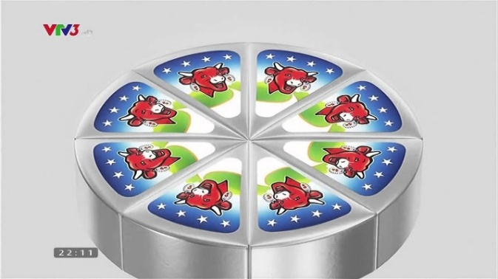 ***(0,75đ)*** Hộp phô mai có dạng hình trụ, hai đáy là hai hình tròn bằng nhau có đường kính là 12,2 cm và chiều cao của hộp phô mai là 2,4 cm. Giả sử trong hộp phô mai chứa 8 miếng phô mai bằng nhau được xếp nằm sát nhau vừa khít bên trong hộp và mỗi miếng được gói vừa khít bằng loại giấy bạc đặc biệt.

1. Biết công thức thể tích hình trụ là $V=S.h$ (S là diện tích đáy, h là chiều cao). Tính theo cm3 thể tích của mỗi miếng phô mai bên trong hộp (*làm tròn đến hàng đơn vị).*
2. Biết công thức diện tích xung quanh hình trụ là $S_{xq}=C.h$ (C là chu vi đáy, h là chiều cao). Tính theo cm2 phần diện tích phần giấy bạc gói 8 miếng phô mai trong hộp (*làm tròn đến hàng đơn vị).*

**Bài 6** : (1đ) Bác Bảy mua một con nghé và một con bê. Sau đó bác bán lại cho người bạn con nghé với giá  triệu, để hỗ trợ bạn, bác nói: “ tôi bán cho anh lỗ mất  rồi đấy!!!”. Ít hôm sau ông bán con bê cho ông Ba xã bên với giá  triệu, Bác thầm nghĩ: “bán đi con này mình lời  so với giá ban đầu!!!”. Hỏi sau khi bán hai con bác lời hay lỗ so với số tiền bác dùng để mua hai con?

**Bài 7**: (1đ) Một vé xem phim có giá 60.000 đồng. Khi có đợt giảm giá, mỗi ngày số lượng người xem tăng lên 50%, do đó doanh thu cũng tăng 25%. Hỏi giá vé khi được giảm là bao nhiêu?

**Bài 8** (3đ)Từ điểm nằm ngoài đường tròn  vẽ tiếp tuyến  ( là tiếp điểm) và cát tuyến  đến đường tròn  ( thuộc cung nhỏ ). Gọi H là trung điểm của .

a) Chứng minh  và tứ giác  nội tiếp.

b) Kẻ đường kính của. Tia  cắt  tại . Chứng minh .

c) Tia  cắt  tại . Chứng minh ba điểm , ,  thẳng hàng.

**ĐÁP ÁN ĐỀ THI THỬ TS 10 NĂM HỌC 2022_2023**

**Tài liệu được chia sẻ bởi Website VnTeach.Com**

**https://www.vnteach.com**

|  |  |  |
| --- | --- | --- |
| **Bài 1** |  | **Điểm** |
| **1,5đ** | 1. Đúng bảng giá tri   Vẽ đúng (P)    Phương trình hoành độ giao điểm của  và  là:  .  cắt  tại hai điểm phân biệt  có hai nghiệm phân biệt  .  Vậy  thì  cắt  tại hai điểm phân biệt. | 0,25  0,5  0,25  0,25  0,25 |
| **Bài 2**  **1đ** | Cho phương trình : – x2 + 2(m – 1)x + 1 = 0 |  |
|  | 1. a.c = 1 . (- 1) = - 1 < 0 => pt luôn có 2 nghiệm trái dấu với mọi m 2. Theo đl Viet ta có:     Vậy m = 1 thỏa đk | 0,25  0,25  0,25  0,25 |
| **Bài 3**  **1đ** | Tốc độ xe 4 bánh là:  (dặm/giờ) (Km/giờ).  Mà theo biển báo thí xe 4 bánh chỉ được chạy tốc độ .  Vậy xe đã vượt quá tốc độ.  Có (Km/giờ) (dặm/giờ).  Xét | 0,5  0,5 |
| **Bài 5**  **0,75đ** | a)Thể tích một miếng pho mai V = (6,12. .2,4): 8  35 cm3  b)Diện tích giấy bạc gói 8 miếng pho mai:  8( + 2.6,1.2,4 + 2. )  560 cm2 | 0,25  0,25  0,25  0,25 |
| **Bài 7**  **1đ** | Gọi x là số lượng khán giả đi xem phim lúc chưa giảm giá  ( )  số tiền thu được lúc chưa giảm giá là 60000x (đồng)  Số lương khán giả sau khi giảm giá là: x.150%  Số tiền thu được sau khi giảm giá là: 60000x.125%  Vậy giá tiền số vé lúc giảm:  (đồng) | 0,5  0,25  0,25 |
| **Bài 6**  **1đ** | Gọi (đơn vị triệu đồng) lần lượt là giá tiền bác Bảy mua con nghé và con bê.  Bán nghé  triệu, lỗ  nên:  Bán bê  triệu, lời  nên:  Tổng số tiền mua là:  (triệu đồng)  Tổng số tiền bán: 18 t + 18 t = 36 t  Vậy bác Bảy lỗ |  |
| **Bài 4**  **0,75đ** | 1. Thay h = 0, P = 760 vào công thức P = ah + b   b = 760 P = ah + 760  Thay P = 550,4 , h = 2200 vào công thức P = ah + 760  a =  . Vậy a =  và b = 760   1. Thay h = 650 vào công thức P =h + 760   P 698. Vậy cao nguyên Lâm Đồng có độ cao 650 m so với mực nước biển thì có áp suất khí quyển là 698 mmHg ? | 0,25  0,25  0,25  0,25 |
| **Bài 8**  **3đ** | a) Xét  và  có  chung và  (góc nội tiếp và góc tạo bởi dây cung cùng chắn cung ), suy ra ~  (g-g) nên .  Ta có  (vì  là tiếp tuyến). Do  là trung điểm  nên  Từ đó ta có tứ giác  nội tiếp (2 góc bằng nhau cùng nhìn 1 cạnh).  b) Tứ giác  nội tiếp nên  mà  (đối đỉnh), suy ra .  Ta có  (cùng chắn cung ) nên .  Xét  và :    ~  (g-g) .   1. c) Gọi I là giao điểm BK và SE 2. Chứng hai tam giác KOE và AHC đồng dạng 3. Suy ra O là trung điểm IE 4. AIKE là HB hành 5. Góc K = 900 6. =>B, O, D thẳng hàng   . | 0,25  0,25  0,5 |